Aitana

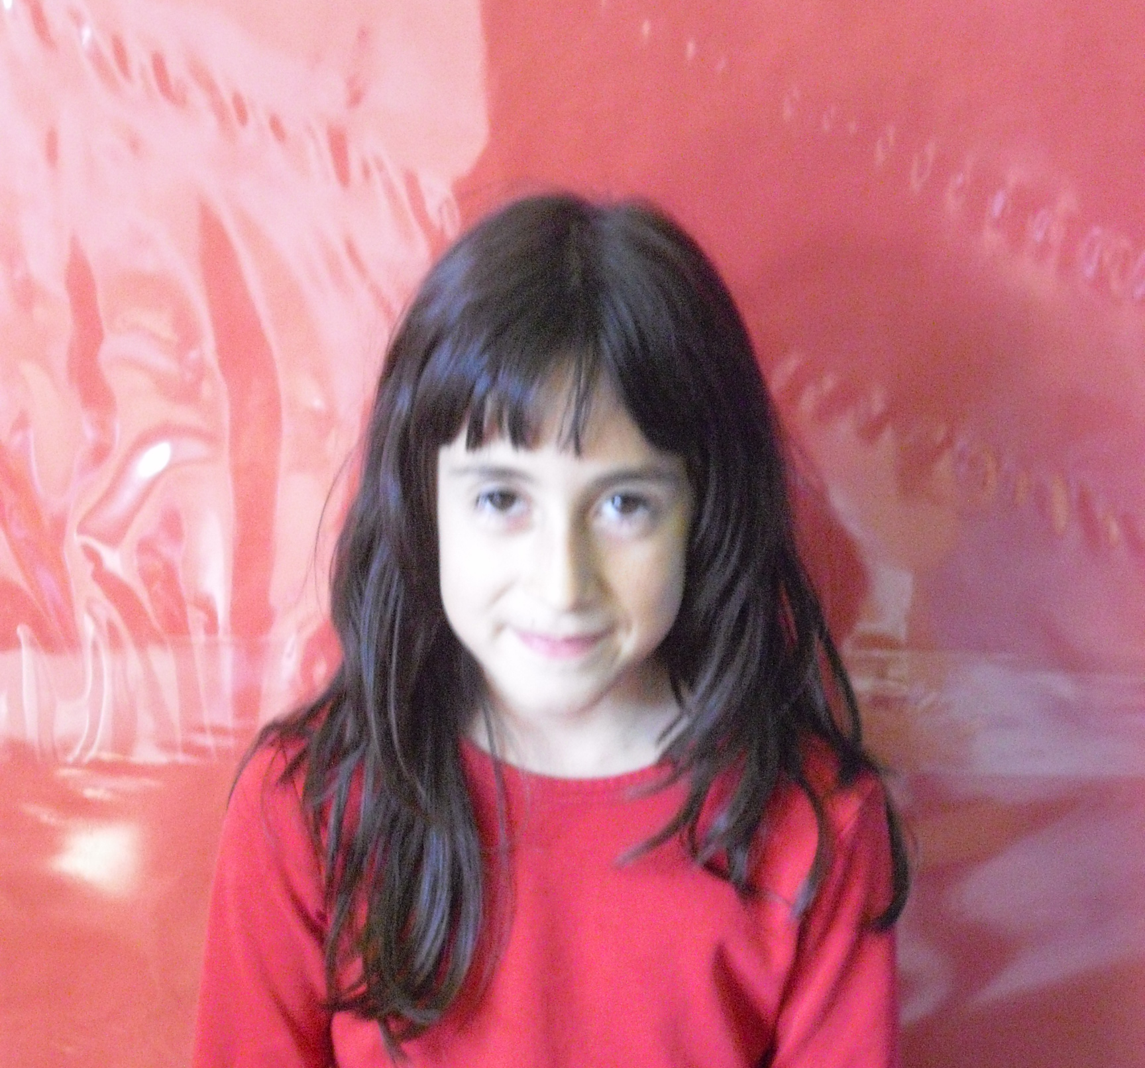
Hola, em dic Aitana Chica Valle, vaig néixer a Igualada el dia 8 d´agost del 2001.

Quan era petita vivia a Castellfollit del Boix i quan tenia 5 anys vaig anar amb el meu pare al Parc Güell. Allà el meu pare m'estava gronxant tan fort que vaig sortir volant, em vaig caure i em va sortir sang del nas. Llavors vaig anar a casa amb el meu pare i la meva mare es va espantar molt perquè em va veure que em sortia sang.

Aquest any m'he canviat de casa i he vingut a viure a Sant Llorenç Savall.

Ara tinc 9 anys i vaig a quart.

